# Tensorflow Playground试用报告

1. TensorFlow Playground介绍

TensorFlow Playground是一个基于Web的交互式神经网络可视化工具，由TensorFlow团队开发。它旨在帮助用户直观地理解神经网络的工作原理、参数调整对模型行为的影响以及训练过程中的动态变化。

1. 页面功能说明

如下图为TensorFlow Playground网页端页面

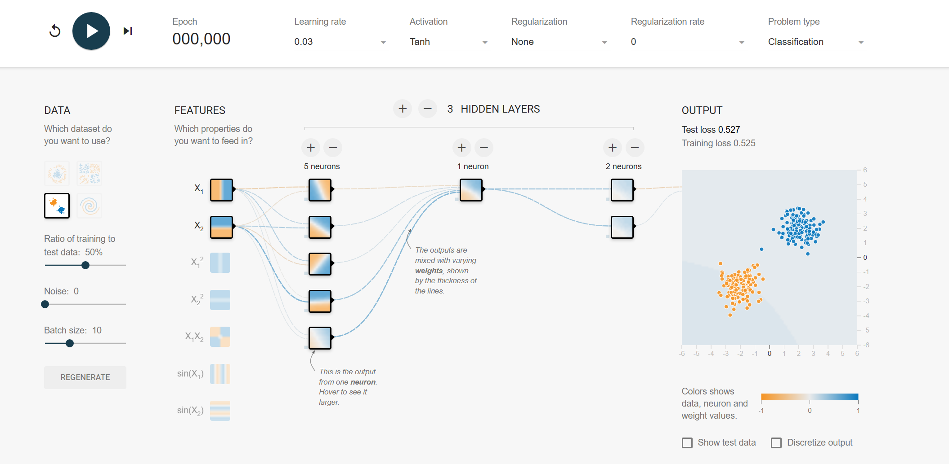

为了完整地体验，我首先了解了整个页面所提供的功能

首先对于上面部分：



功能分别为：开始神经网络的训练和测试，经过的epoch数，学习率，激活函数包括relu、Tanh、Sigmoid、Linear；是否使用正则化、正则化率；问题分类：分类还是回归问题

然后对于下半部分：

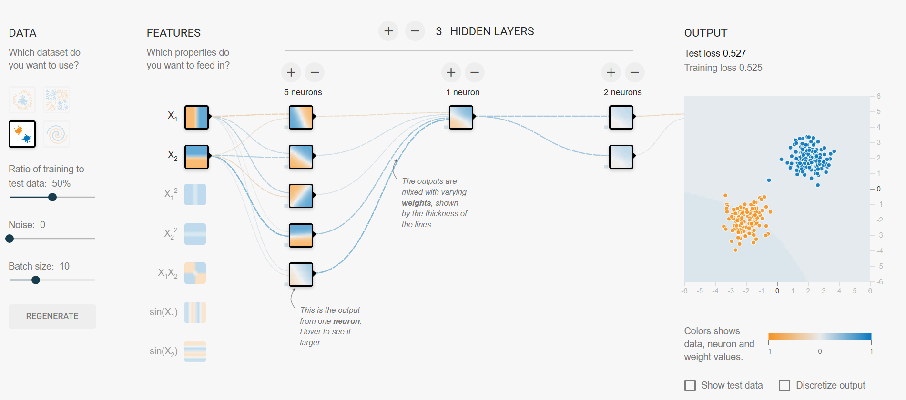

最左侧是数据集的选择，然后是数据集中训练集和测试集的划分比例、噪声值、逐批次大小，重新生成数据集

中间为输入的特征、可以改变隐藏层的个数，同时可以改变每个隐藏层中的神经元个数

最右侧为输出的结果以及训练损失和测试损失

1. 使用报告和总结
2. 只用线性的特征和线性的模型无法对非线性的数据进行分类，但对线性的模型可以分类

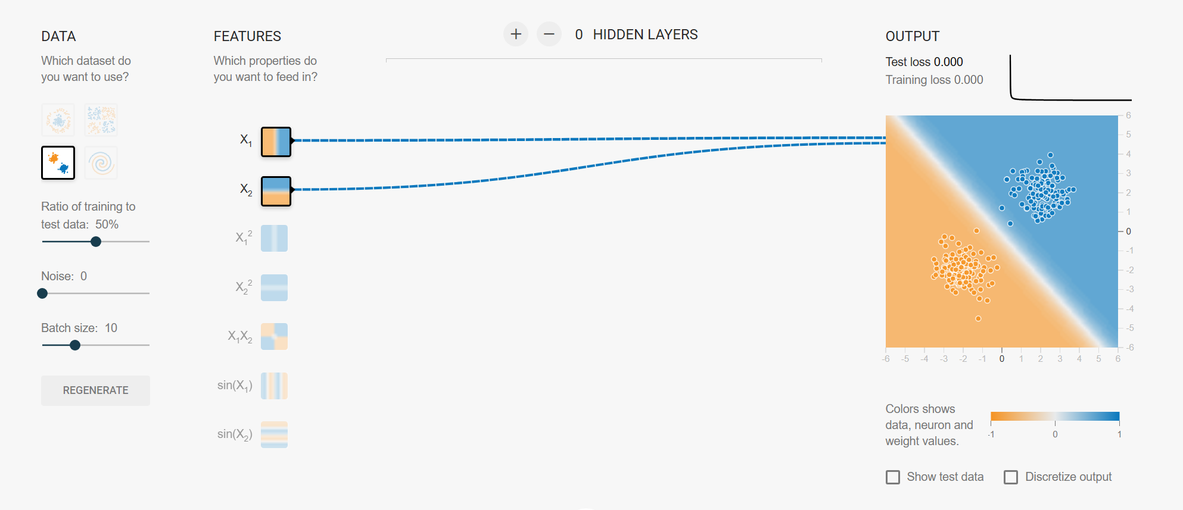

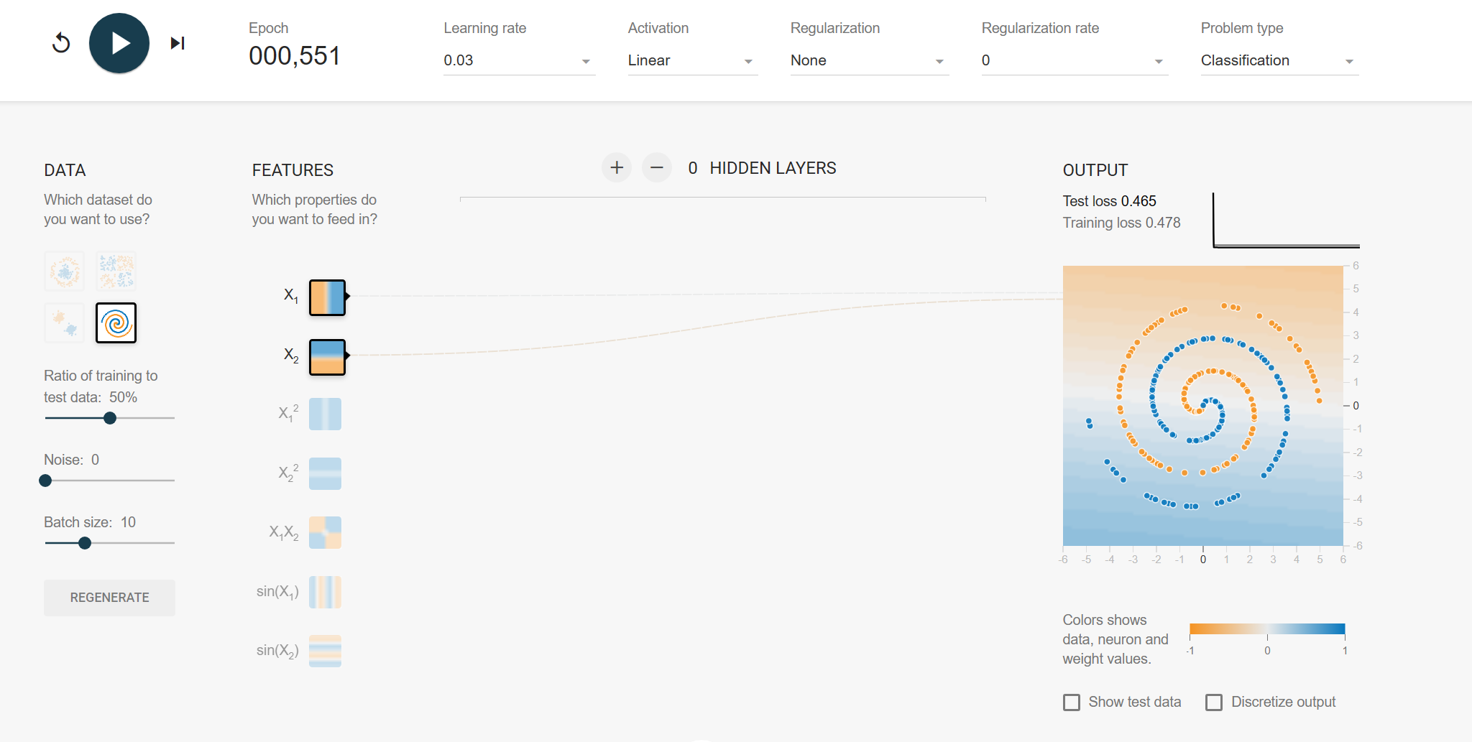

2、构建神经网络的时候不仅要看模型本身，更要关注特征是线性的还是高次的，特征工程很重要

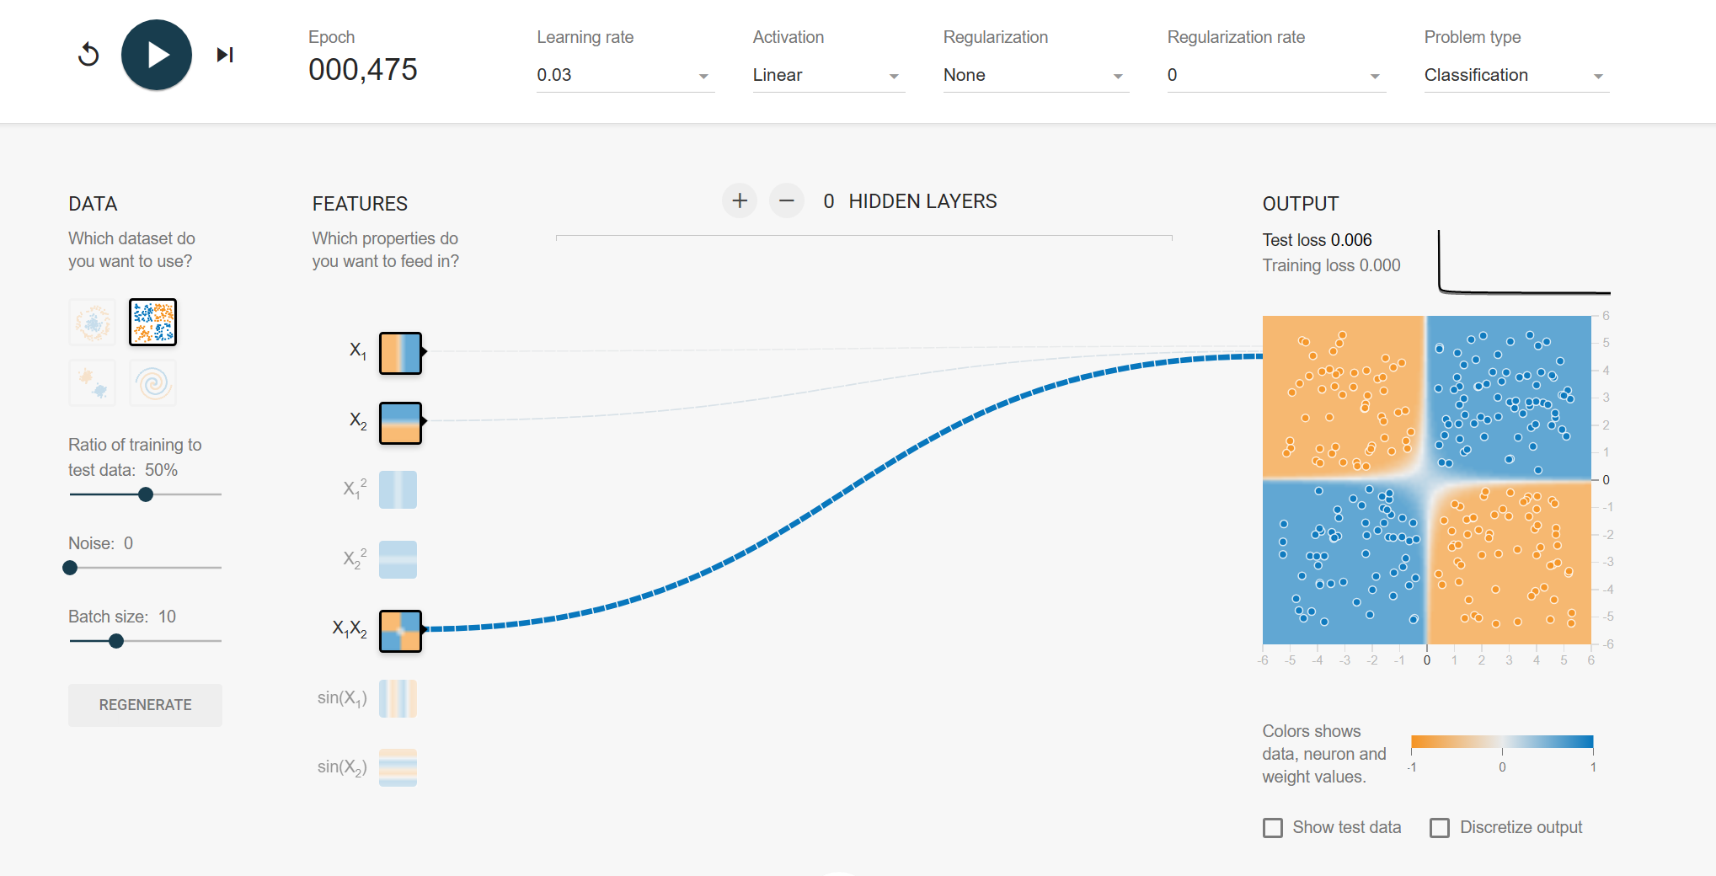

3、选择所有特征，然后加入隐藏层，随便加几个神经元，此时激活函数为Linear

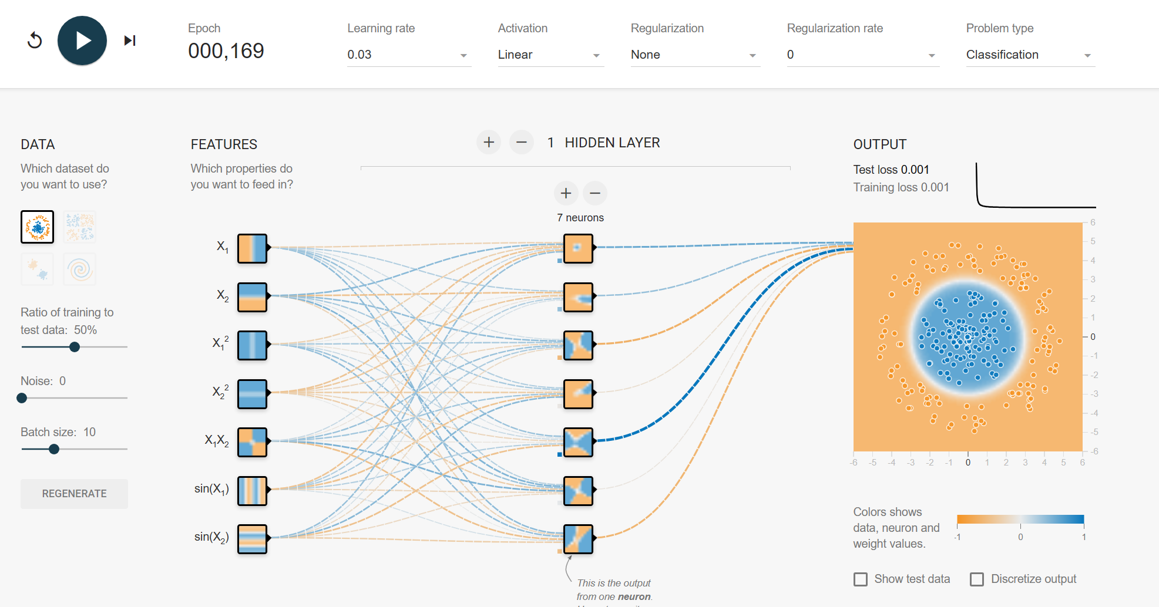

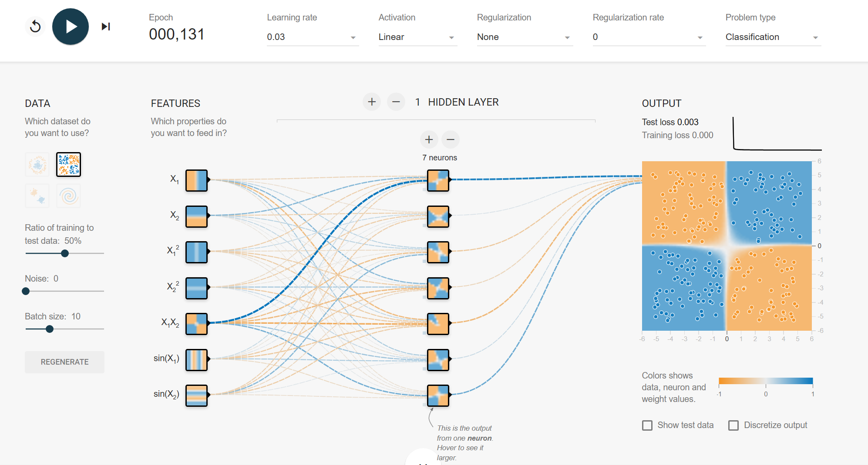

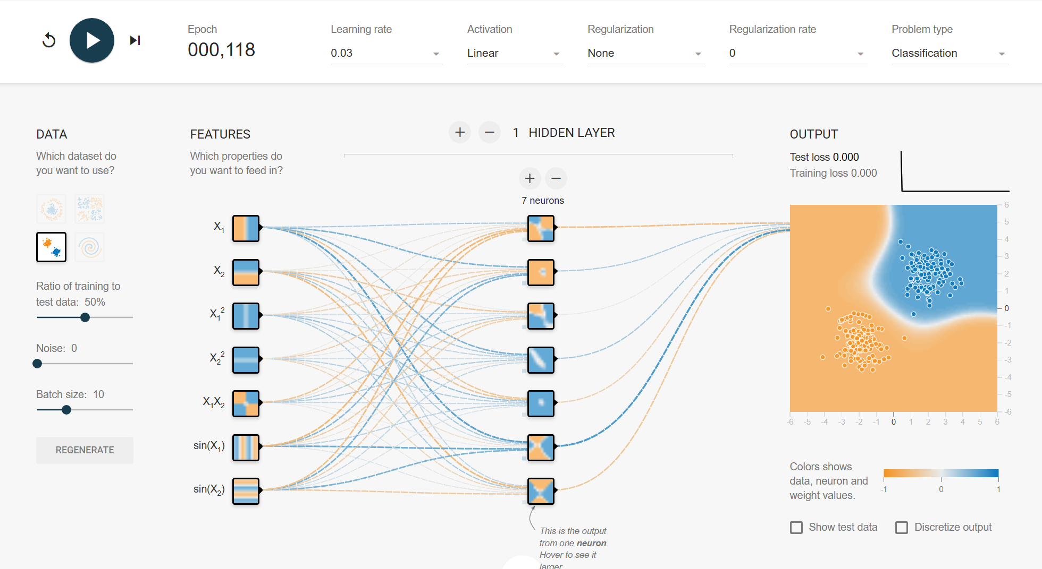

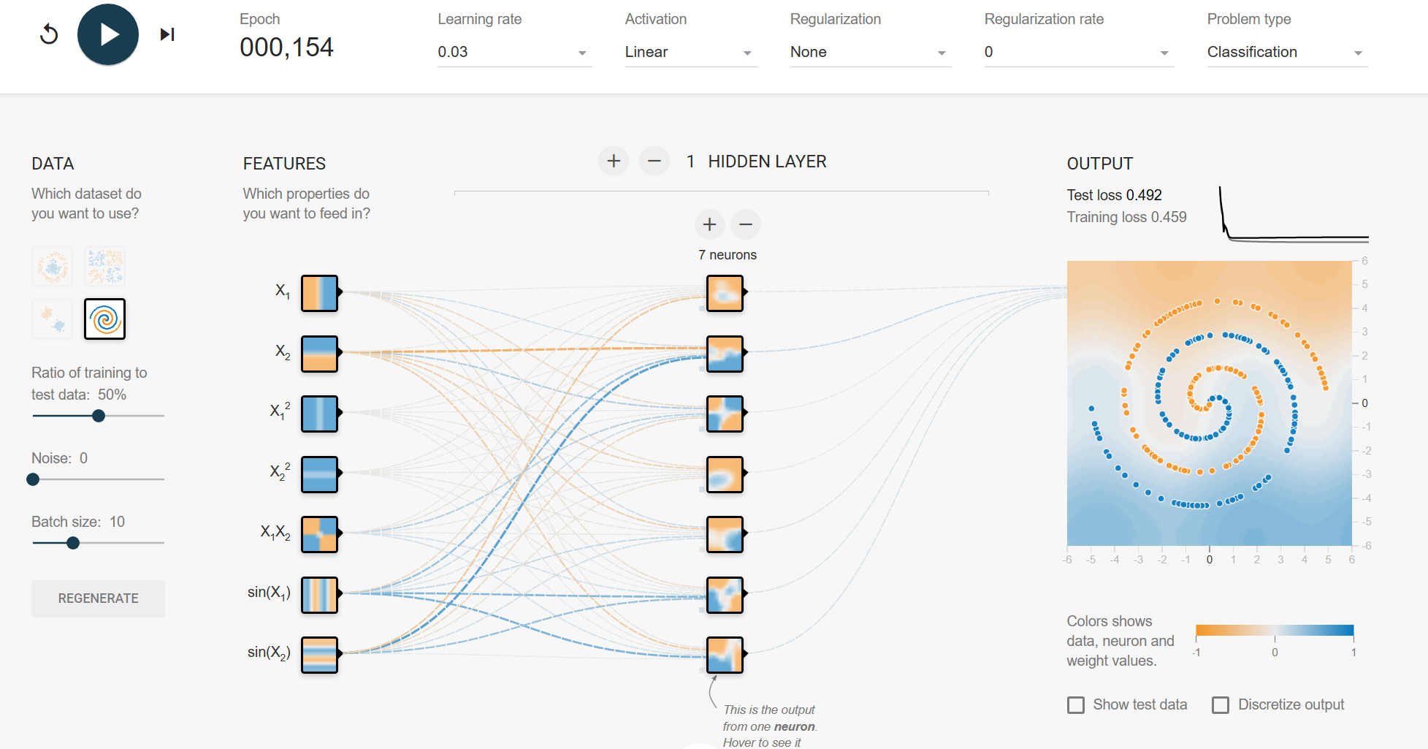

从上面发现，前三个可以正确分类，最后一个不行，因为要为模型引入非线性。

于是将激活函数换为relu，同时加入隐藏层和一些神经元，效果会变好很多，不引入非线性的话，对于多少层隐藏层都相当于是一层

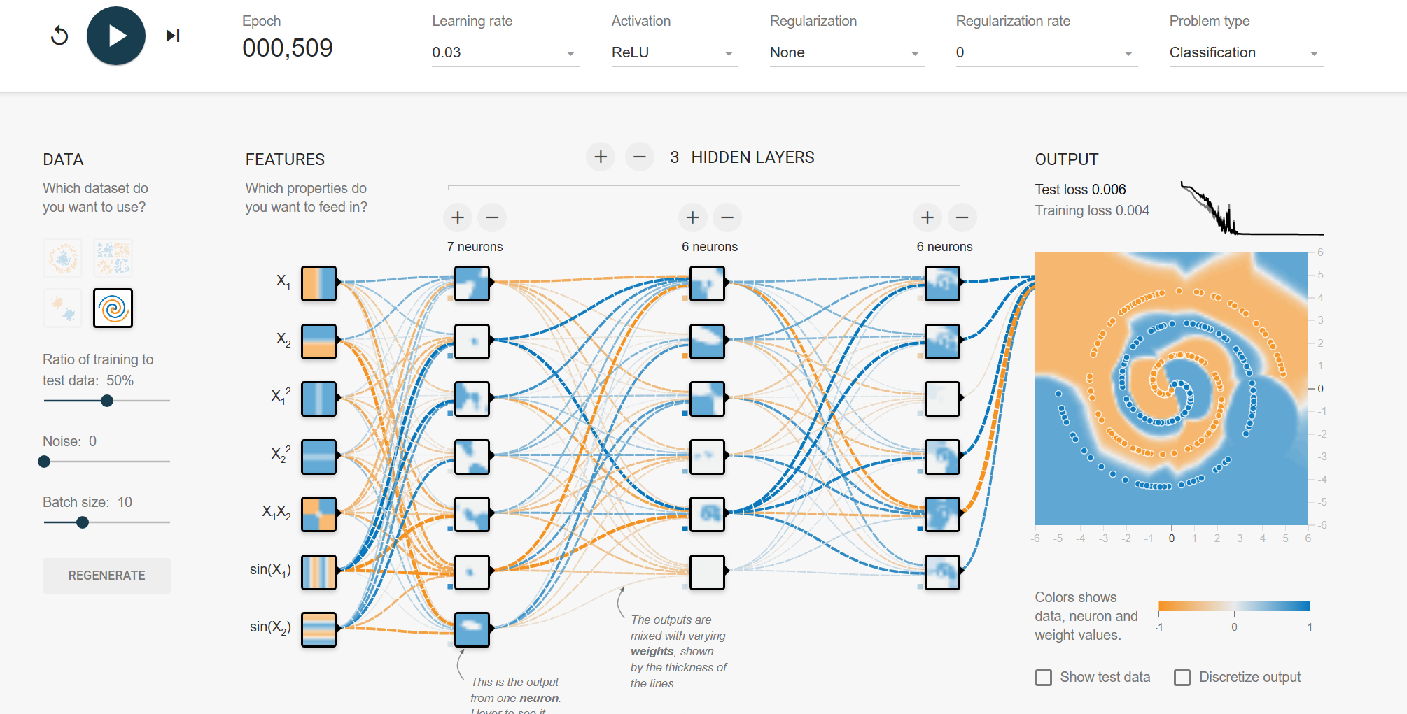

总结：

在试用TensorFlow Playground的过程中，下面是我个人感受：

易上手: TensorFlow Playground的界面设计简洁，操作直观，无需复杂的配置和安装过程，即可快速开始探索神经网络模型。

直观的参数调整: 通过拖拽滑块和调整输入框中的数值，我可以即时地调整神经网络的参数，并实时观察模型输出结果的变化，这让我能够快速理解不同参数对模型行为的影响。

多样化的示例: TensorFlow Playground提供了多种经典的示例任务，如线性分类、非线性分类等，这些示例有助于我在实践中理解神经网络在不同类型任务下的表现和特性。

TensorFlow Playground是一个功能强大、易于使用的神经网络可视化工具，它为用户提供了一个直观的平台，帮助他们快速理解和探索神经网络模型的行为和性能。通过实时的反馈和丰富的可视化工具，用户可以轻松地调整参数、观察模型的训练过程，并加深对神经网络的理解。我相信TensorFlow Playground将成为学习神经网络和深度学习的重要工具之一。